Руководствуясь задачей разъяснения населению страны планов и действий региональных и муниципальных органов власти, обозначенной Президентом Российской Федерации на Семинаре-совещании руководителей регионов 29 января 2015 года, Общественно-информационное агентство «Новости России» и редакция журнала «Экономическая политика России» (учрежден 12.04.2007 года Минобрнауки России, Минэкономразвития России, Минпромторгом России и Росстатом на площадке www.kremlinrus.ru формируют бесплатный интернет-ресурс для жителей муниципальных образований субъектов Российской Федерации - Международный информационный центр «Регионы России»
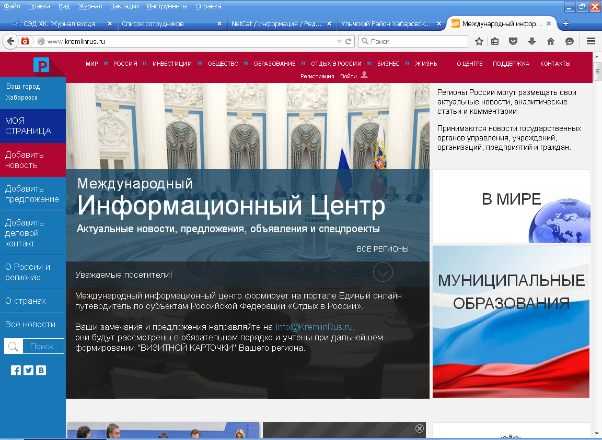
"Регионы России" (RusRegionInvest.com) – международный информационный центр (информационный портал), объединяющий представителей государственных и коммерческих структур, научных кругов и общественных организаций в деле социально-экономического развития и повышения инвестиционной привлекательности субъектов Российской Федерации.
Целями данного интернет -портала являются: развитие постоянного диалога федеральных, региональных и муниципальных органов власти с населением муниципальных образований субъектов Российской Федерации; - повышение информационной открытости государственных органов управления на местах; - создание благоприятных условий для продвижения предложений, идей и проектов рядовых граждан; - формирование информационной базы инвестиционного потенциала муниципальных образований.
На портале www.kremlinrus.ru осуществляется оперативное размещение информации о конкурентных предложениях региональных и муниципальных государственных органов управления, учреждений, предприятий и организаций в вопросах социально-экономического и инвестиционного развития территорий, обеспечения финансовой стабильности и выработки стратегий ценообразования, развития предпринимательства и потребительского рынка, жилищного строительства и градостроительства, обновления промышленности и транспортной инфраструктуры, совершенствования системы АПК, ЖКХ, ТЭК и экологической безопасности, осуществления ветеринарной деятельности и лицензионного контроля, регулирования контрактной системы в сфере закупок и тарифного регулирования, занятости и трудовых отношений, укрепления продовольственной безопасности, природного, культурного, спортивно-туристского, научно- образовательного потенциала, повышения доступности и качества услуг информатизации и связи, органов ЗАГС и нотариата, медицинской помощи, гражданской, правовой и социальной защиты населения Российской Федерации.
Участники Международного Информационного Центра "Регионы России" имеют возможность с помощью кнопок "Моя страница" и "Добавить новость" самостоятельно (без долгих временных модераций) размещать и редактировать актуальные статьи, новости и обзоры, организовывать и проводить он-лайн совещания и встречи, обсуждать основные решения, события, цифры и факты по функциям своей деятельности, отраслям и сферам ведения.
Международный информационный центр «Регионы России» ориентируется предоставлять только достоверные данные о текущем положении дел в муниципальных образованиях, -поэтому наполнение портала в большей степени осуществляют сами жители муниципальных образований за счет материалов, свободных от чужих мнений и комментариев. Дополнительная информация на www.kremlinrus.ru

